Cambiano il clima, cambiamo il sistema
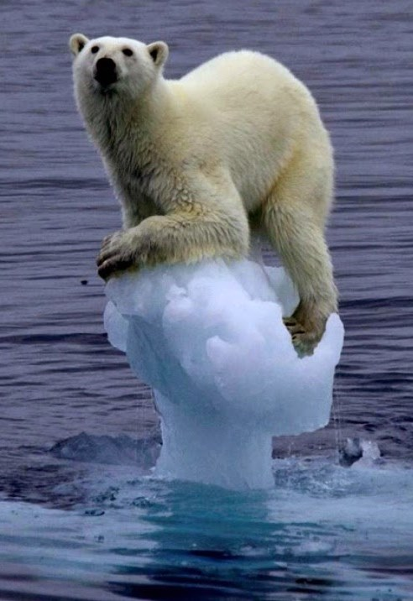
Il prossimo 30 novembre si apre a Parigi la Conferenza dell’ONU sul clima (COP21). E’ una data importante perché il futuro del pianeta dipende da quanto verrà deciso in quella occasione. E’ questo il momento per riflettere sui problemi ambientali e mobilitarsi per denunciarne le cause.
I cambiamenti climatici in atto non riguardano più solo gli scienziati che li studiano da anni ma oramai è evidenza conclamata che i loro effetti producono tragedie irreparabili in tante parti del mondo: in conseguenza dell’aumento ogni grado di temperatura i livelli degli oceani aumenteranno di 1,3 metri. In Egitto, Cina, Bangladesh, Vietnam decine di milioni di abitanti vivono a meno di un metro sul livello del mare, per non parlare di tanti atolli che scomparirebbero nel Pacifico. L’innalzamento del livello del mare è dovuto prioritariamente all’emissione di gas ad effetto serra; se non si pone rimedio all’emissione di tali gas, alla fine del secolo si avrà un innalzamento della temperatura dai 6 agli 11 gradi.
Ma i problemi connessi al riscaldamento globale non riguardano solo lo scioglimento dei ghiacci e l’innalzamento della temperatura, ma anche la desertificazione di ampie aree dell’Africa subtropicale, dell’America meridionale ed anche dell’Europa meridionale. Si avranno più frequenti manifestazioni di eventi metereologici estremi come tempeste tropicali anche alle nostre latitudini, lunghi periodi con temperature molto elevate, siccità ed inondazioni. Si avranno anche ripercussioni sulla salute per l’estensione delle zone propizie allo sviluppo della malaria e di altre malattie tropicali.
Ma quale è la causa dell’aumento delle emissioni dei gas serra, in primo luogo anidride carbonica? E’ un sistema economico basato sulla superproduzione, sul trasporto di merci da un capo all’altro del mondo, sul consumismo sfrenato. Il capitalismo è per sua essenza produttivista: produce sempre più merci, saccheggia sempre più le risorse naturali, sfrutta sempre di più la forza lavoro. In questa logica capitalista la stessa ecologia è vista come una formidabile occasione di nuovi mercati: si allarga il mercato delle energie rinnovabili, dell’agricoltura (pseudo)bio, si introduce il pagamento dei diritti di inquinare.
E’ evidente che le pseudosoluzioni di questo “capitalismo verde” attraverso il mercato e la rincorsa dei profitti che ne sono la causa, non risolveranno niente. Diceva Albert Einstein: non si risolvono i problemi con gli strumenti che li hanno causati; non si risolve la crisi ecologica con i meccanismi del mercato ed il produttivismo.
La conclusione balza agli occhi: non è la natura ad essere in crisi, lo è la società capitalista. E’ questa struttura economica che dobbiamo modificare portando avanti i diritti prima dei profitti, i beni comuni contro le privatizzazioni, la democrazia contro l’autoritarismo, gli interessi dei lavoratori contro quelli dei capitalisti e degli speculatori finanziari.


